Caso práctico

Durante el doctorado he utilizado diversas herramientas para organizar/gestionar y tomar apuntes, sin embargo, ninguna de ellas terminaba de satisfacer las necesidades que tenía. Gracias a este curso he conocido la herramienta de software libre Logseq, que me permite cubrir estas necesidades de forma flexible.

En este caso práctico he integrado Logseq durante unos días para gestionar la redacción de un abstract que finalmente he presentado a una conferencia. En este trabajo presentaré cómo lo he integrado en mi día a día con este objetivo en concreto y además, lo relacionaré con las características que más útiles me han resultado.

La funcionalidad de Logseq se basa en páginas y bloques. Las páginas son una estructura completamente personalizable que permiten organizar la información. En este caso práctico he creado una página ([[<nombre de página>]]) para organizar la información del congreso al que quiero enviar el abstract, a la que he llamado CNS 2025:
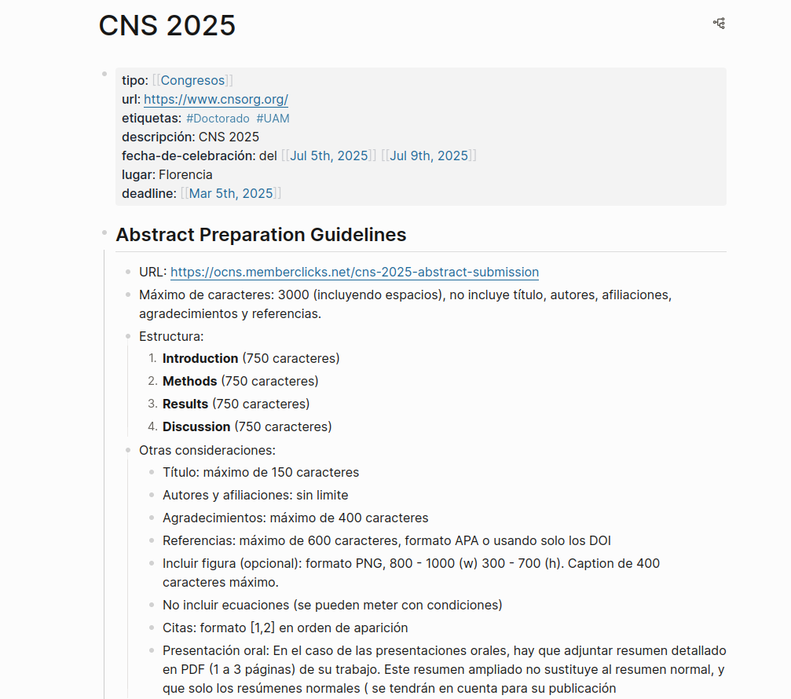
En esta página he apuntado los requisitos que tiene que cumplir el formato del abstract que voy a enviar, así como ideas para el contenido. Esta información se añade mediante bloques, cada uno de estos bloques son unidades independientes (con un identificador único), que se pueden anidar y formar estructuras jerárquicas. Estos bloques son equiparables a párrafos, donde puedes escribir información y organizarla dentro de la página correspondiente. De esta forma Logseq me permite organizar información y tomar apuntes dentro de un marco concreto, en mi caso el CNS.

Otra funcionalidad que ofrece gran flexibilidad al usuario son las plantillas. Consisten en estructuras de bloques predefinidas, que puedes diseñar como quieras, y que se pueden reutilizar. Esto es particularmente útil cuando hay cierta información que sueles repetir. En mi caso, he creado varias plantillas con información que sé que puedo reutilizar y que además, me permite organizar mis páginas. En la imagen anterior se ve una de las platillas que he creado, que son los congresos. Cada vez que quiera escribir algo relacionado con un congreso, ya sea mandar un trabajo, o guardar información puedo crear una página, y al principio de esta utilizar mi plantilla congreso. Esta plantilla me crea un bloque donde puedo rellenar información de interés sobre el congreso como por ejemplo, dónde y cuándo se celebra, una descripción, el enlace a la página web, etc. A esta estructura es interesante añadirle un atributo donde poner etiquetas. Cuando añades una etiqueta a un bloque (#<nombre etiqueta>) se crea una página con el nombre de la etiqueta. De esta manera puedes dar un contexto al bloque. Por ejemplo, en el caso de la plantilla congreso he añadido dos etiquetas #Doctorado, #UAM, indicando que está relacionado con estos dos conceptos.

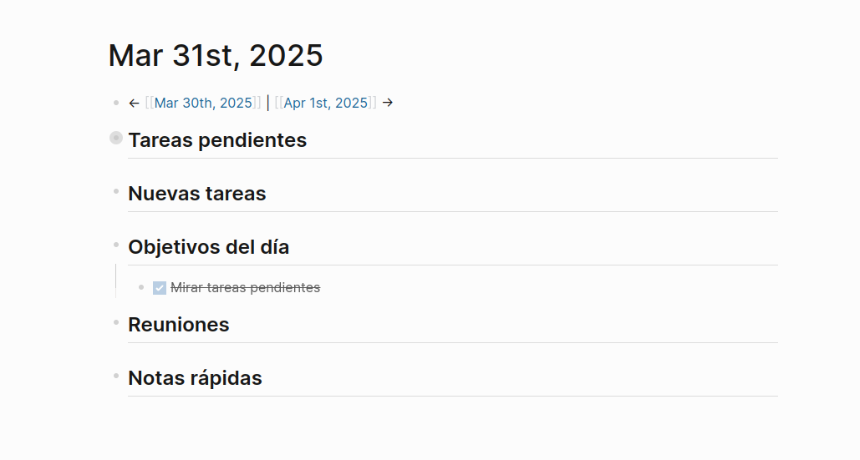
Logseq crea una página diaria asociada a ese mismo día, lo que es muy conveniente para llevar tu organización diaria. Para facilitarme las cosas, he creado una platilla que se genera junto con la página diaria (automáticamente) para organizarme las tareas de ese día:

Para automatizarlo hay que crear la plantilla y configurar el fichero config.edn de la siguiente forma:

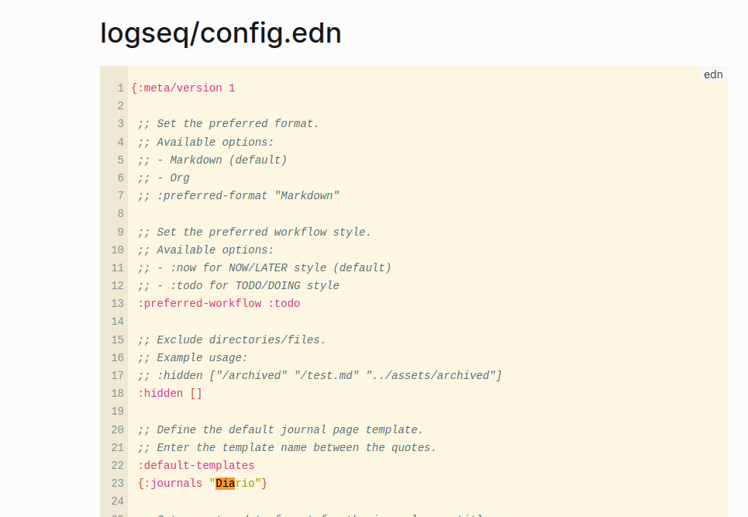
Ejemplo de uso del diario para organizar un día de trabajo relacionado con la conferencia:

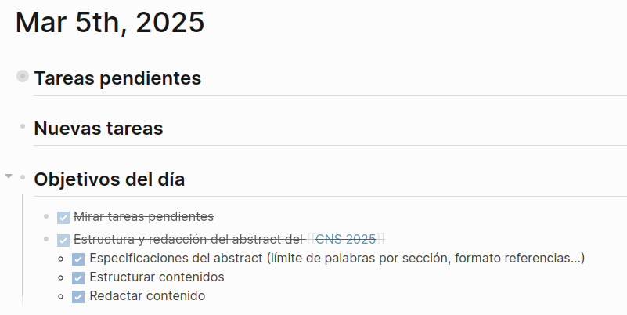
Logseq permite realizar un seguimiento de las tareas por hacer, que estás haciendo y las que ya has realizado. Además, junto con el plugin agenda puedes visualizarlas a modo de calendario.
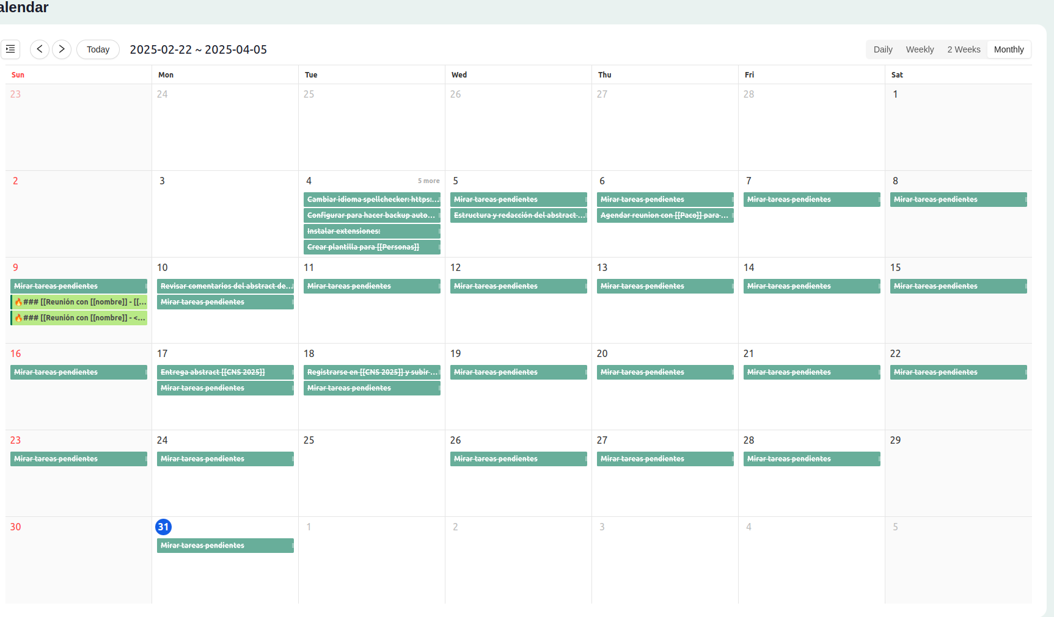
Obs: Además, utilizo un plugin para la gestión de etiquetas y otro que me permite ver la estructura de los bloques contenidos en una página:
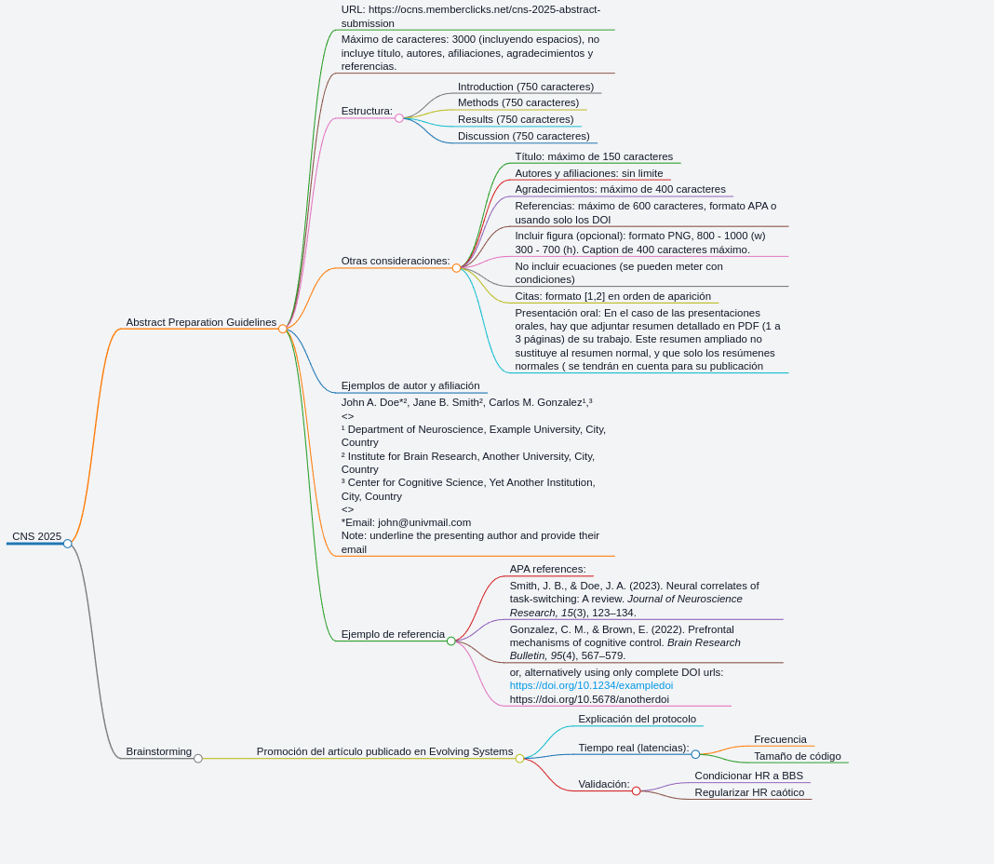

Logseq también permite realizar consultas. Por ejemplo consultar las tareas que tengo pendientes (la consulta se genera automáticamente en los diarios):

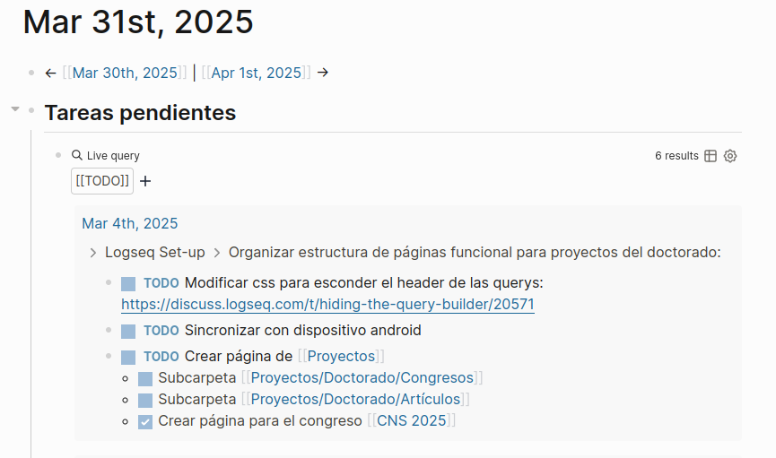
Combinar todas las funcionalidades de Logseq no solo me permite gestionar diariamente los proyectos relacionados con el doctorado, si no también los proyectos propios, rutinas, recados, etc. Muy conveniente para organizar el día a día.

Otros ejemplos de uso de Logseq

Página para la gestión de plantillas: Donde inicializar y modificar la estructura de tus plantillas.
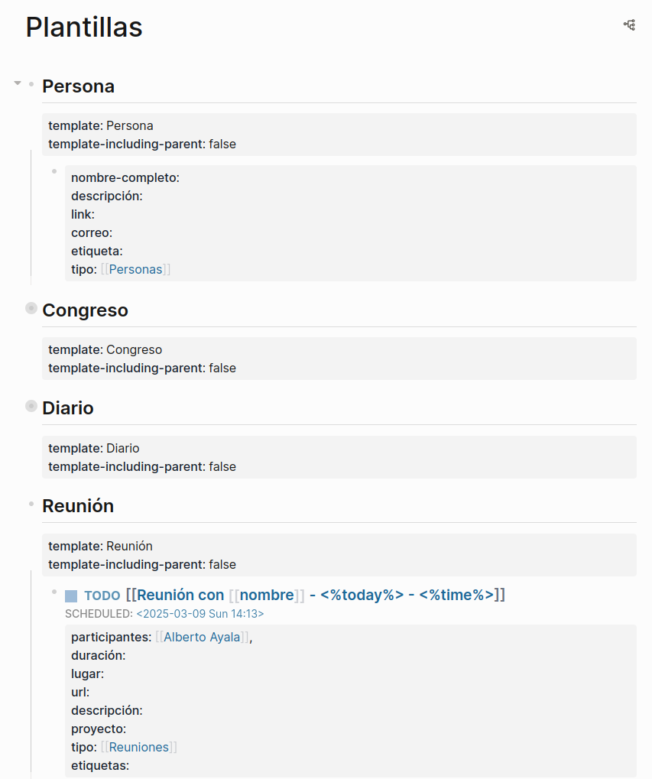
La plantilla Reunión la uso cada vez que tengo que agendar una reunión. La plantilla persona sirve para almacenar de forma ordenada la información de mis contactos en el entorno académico-laboral.
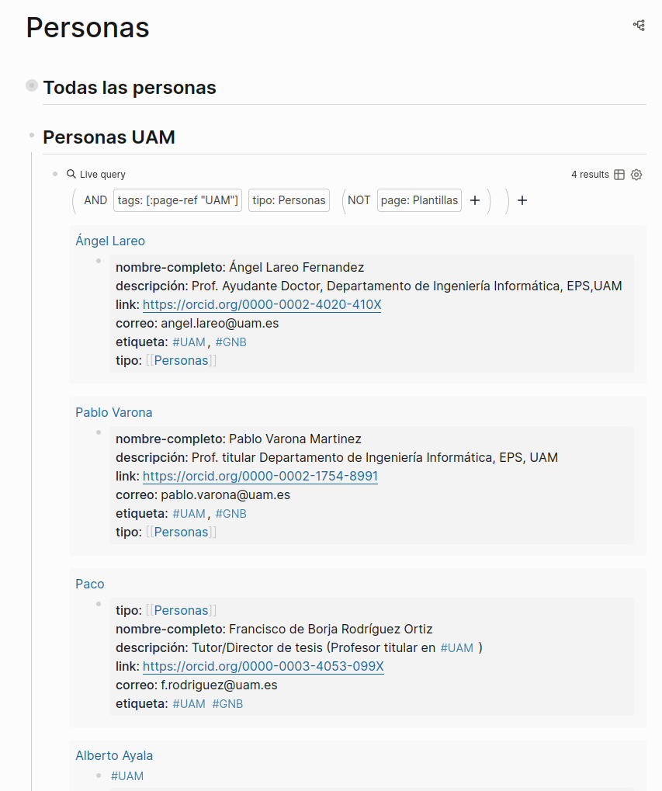
Integración con GitHub

Por último he configurado Logseq para que realice copias de forma automática a github, modificando el hook post.commit para que se haga el push automáticamente (https://github.com/logseq/logseq/discussions/5874).

He dejado público el github para la evaluación del trabajo: https://github.com/AlbertoAyalaV/Log-Personal/

